新 书 推 荐

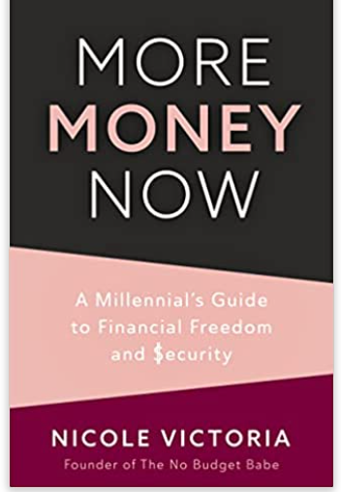
中文书名：《引领千禧一代通往财务自由之路》
英文书名：MORE MONEY NOW: A Millennial’s Guide to Financial Freedom and Security (Budgeting Book)
作 者：Nicole Victoria
出 版 社：Mango Publishing
代理公司：ANA/Conor Cheng
页 数：242页
出版时间：2022年8月
代理地区：中国大陆、台湾
审读资料：电子稿
类 型：经管

预算和财务风险管理的新版本
发现创造财务自由的金钱管理规则

内容简介：

妮可·维多利亚是一位首席执行官、金钱教练和金融知识倡导者。她出身不富裕，但却学到了财务安全的秘密。现在，妮可专门帮助20岁至30岁的女性获得财务自由。

钱不是万能的，但没有钱也万万不能。也许你有债务（学生贷款+信用卡），你觉得你总是在拼命还钱。以前尝试过寻求帮助，尝试过做预算，遵循传统的建议……但就是对你不起作用？你有压力，不知所措，感觉被卡住了，不知道哪里出了问题。

坏消息来了。对我们的父母有效的建议对我们不起作用了! 时代已经改变。20多岁的人平均已经积累了23,872美元的债务，而这个数字在30多岁时猛增到62,658美元。而且情况越来越糟：

79%的人预算失败
54%的人靠发工资过活
80%的美国人处于债务状态
40%的人无法处理400美元的意外开支
64%的人没有足够的钱来退休

但现在，好消息来了。也许金钱总是显得很复杂，你认为你不擅长数学，所以你不可能善于处理金钱。但是，你不需要擅长数学，不需要天生富有，也不需要有6位数的工资就能成功地创造财富。

学习财务自由的规则使妮可能做到：

- 在18个月内还清40,000美元的债务
- 用现金支付她的婚礼费用
- 在25岁之前节省10万美元
- 买下她的梦想家园
- 财务稳定，可以生子
- 在她20多岁时建立50万美元的净资产
- 在30岁时将她的净资产增加到100万美元以上

读过《女性成功投资指南》（The Woman’s Guide to Successful Investing）、《口袋里的二十岁》（Twenties in Your Pocket）或《笨蛋的金融安全》（Financial Security for Dummies）等作品吗？那么你会想读这本书。

作者简介：

妮可·维多利亚（Nicole Victoria）是一位首席执行官、金钱教练和金融知识倡导者，专门帮助20岁至30岁的女性从容管理她们的金钱，并建立财富不停增长的账户。

妮可知道，生活中有更多的东西，而不是生活在一个无休止的循环中——月光族且银行无存款——所以她要去工作。她学习了所有关于个人财务的知识，并在20多岁时从一贫如洗（负债4万美元，没有存款）变成拥有50万美元的净资产（现在30岁已增长到超过100万美元）——这也就是“无预算宝贝”（No Budget Babe）的诞生过程。

她把帮助教导其他女性如何控制自己的财务状况作为自己的使命，以达到她们可以最终赢得金钱并过上梦想生活的目的。

媒体评价：

“如果你已经准备好改变自己与金钱的关系，并开始建立真正的财富，《引领千禧一代通往财务自由之路》将告诉你如何做。”
——杰里米·施耐德（Jeremy Schneider），36岁退休，个人金融俱乐部的创始人

“这本书的内容是大多数金融教育书籍所没有的，妮可·维多利亚实际上提供了可操作的见解和货币建议，同时阐述了围绕金钱的潜意识信念这一禁忌话题。我相信这本书会对各行各业的人都有所帮助。”
——《自由职业的自由之路》（Freelance Your Way to Freedom）的作者亚历山大·法苏洛（Alexandra Fasulo）

“这本书让人眼前一亮，绝对会改变你对金钱的心理。在一个工作不稳定和高通货膨胀的世界里，这本书中的信息比以往任何时候都重要。它充满了实用的策略，在未来确保你和你所爱的人的财务取得有意义的进展。”
——加拿大百万富翁教练吉姆·钟（Jim Chuong）

谢谢您的阅读！
请将回馈信息发至：程衍泽 (Conor)
安德鲁﹒纳伯格联合国际有限公司北京代表处
北京市海淀区中关村大街甲59号中国人民大学文化大厦1705室, 邮编：100872
电 话：010-82504406
手 机：13072260205（微信同号）
传真：010-82504200
Email: Conor@nurnberg.com.cn
网址：www.nurnberg.com.cn
微博：http://weibo.com/nurnberg
豆瓣小站：http://site.douban.com/110577/
微信订阅号：ANABJ2002


